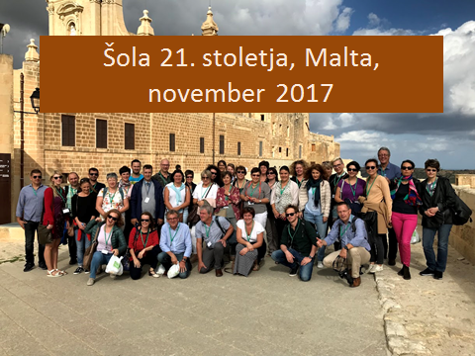
Sodelujoči – 44 udeležencev
- Belgija Romunija
- Estonija Slovenija
- Nizozemska
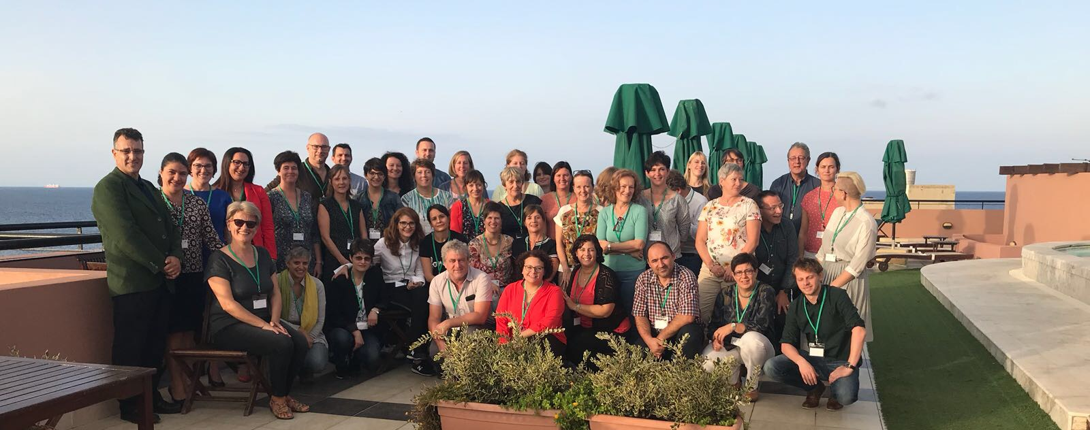
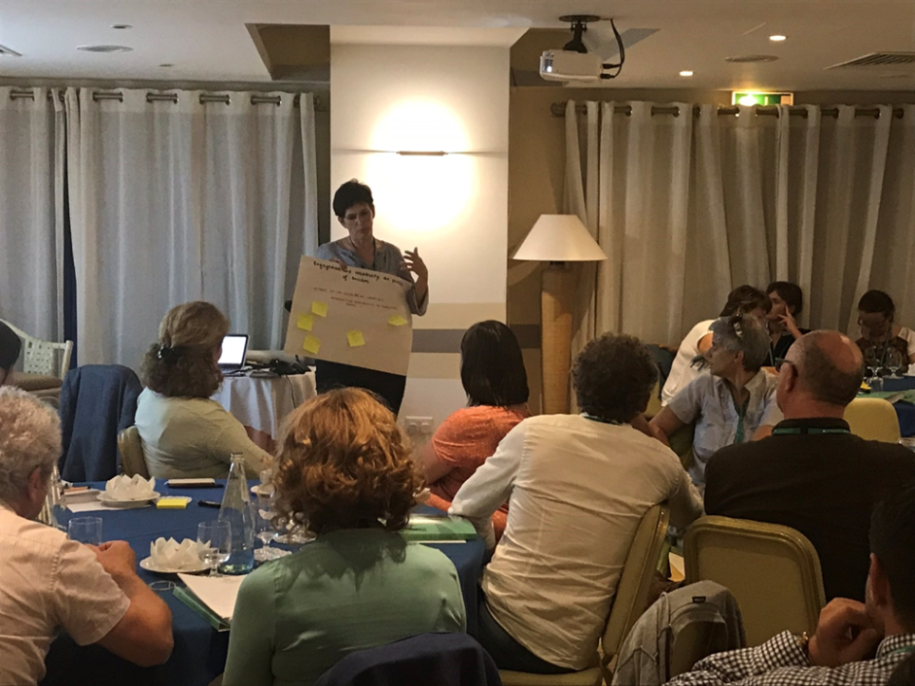Delo v skupinah
Veščine 21. stoletja
❖ Razvijanje kritičnega mišljena in reševanja realnih problemov
❖ Ustvarjano mišljenje, inovativnost
❖ Sodelovanje za življenje skupaj
❖ Sporazumevanje, komunikativnost
❖ Samoregulacija (kje sem, kaj lahko pričakujem, kam grem – lasten karierni razvoj) ❖ Smiselna uporaba tehnologij

Šola 21. stoletja
- Poudarek na sodelovanju metod oz. pristopov.
- Kombinacija starega z novim.
- Ni treba zavreči dobrega na račun novega.
- Popolnoma se je spremenil odnos do znanja.
- Prej je bil učitelj steber znanja, zdaj le vodi učenje in ustvarja okolje za učenje.
- Ustvarjalno učno okolje namesto prisile.
- Več povezovanja na vseh ravneh.
- https://www.youtube.com/watch?v=075aWDdZUlM
- https://www.youtube.com/watch?v=uqZiIO0YI7Y
Šola prihodnosti – zahteva drugačno razmišljanje o njej
- Šola kot učeča se skupnost
- Več avtonomije šoli in učitelju
- Več sodelovanja na vseh ravneh – učitelj je eden najbolj osamljenih poklicev
- Izkustveno učenje – learning by doing
- Združeni v različnosti – več povezovanja med šolami
- AAAl – anything, anytime, anywhere learning
- Več medpredmetnega povezovanja
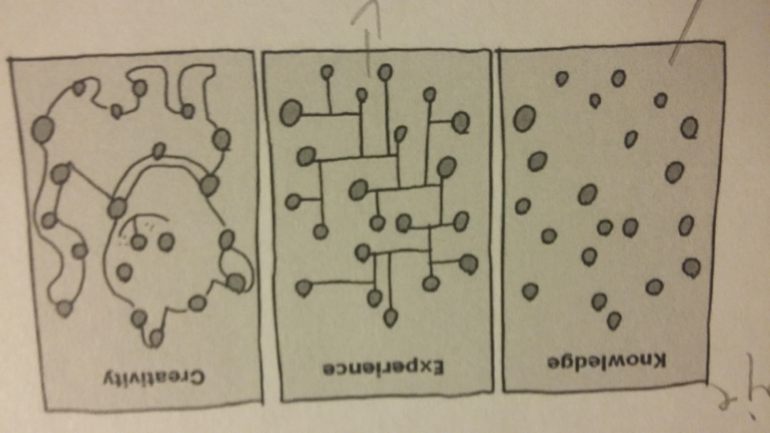Šola prihodnosti
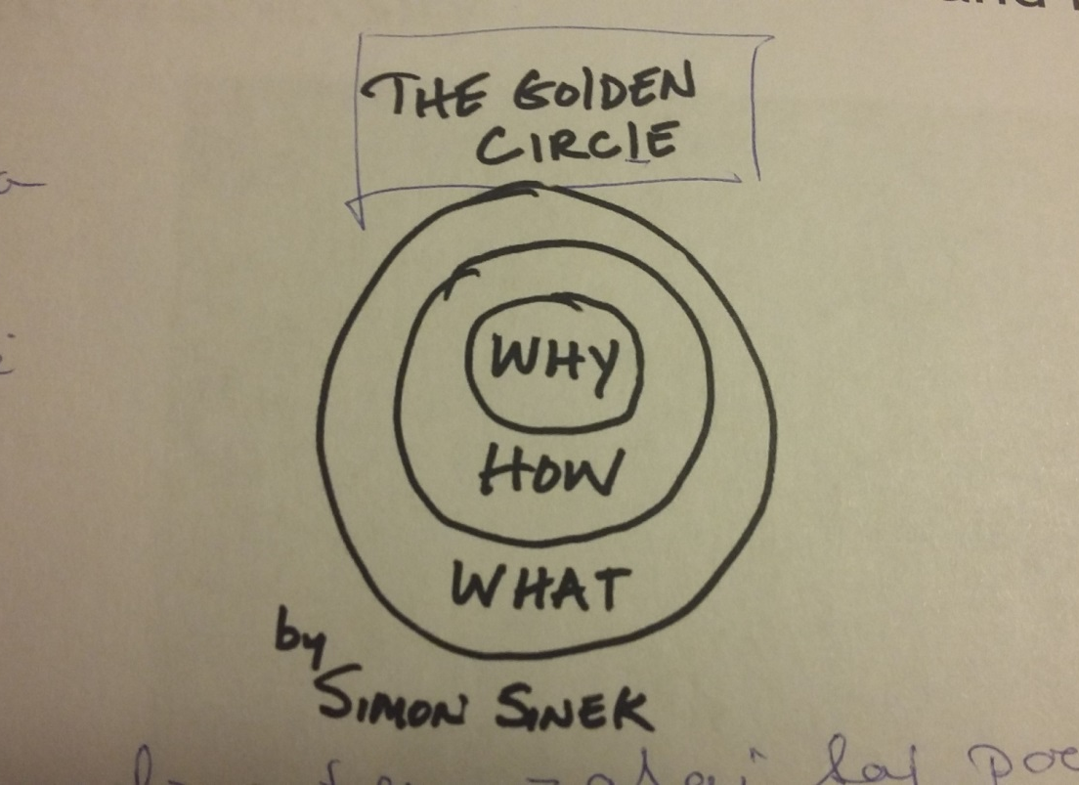 Pomembno je vprašanje zakaj- bolj kot kaj in kako
Izzivi prihodnosti
- Učiteljem več avtonomije
- Naj učitelji spet učijo.
- Ne gre za svobodo, ampak za odgovornost.
- Učenci morajo biti bolj utrujeni od učiteljev in biti odgovorni za znanje.
- Če govorimo o spremembah, moramo zamenjati sistem od spodaj navzgor.
- Profesionalizacija poučevanja – 10% učiteljevega dela na Nizozemskem plačajo za učiteljevo izobraževanje.

Trije C-ji za učitelje
- Care
- Challange – izziv, podpora
- Clarify – razlaganje
- Captivate – motivirati za učenje
- Conferm – pripadnost, spoštljivost, partnerstvo do dijakov
- Consolidate – utrjevati znanje, da vsi razumejo
- Control – obvladovanje razreda

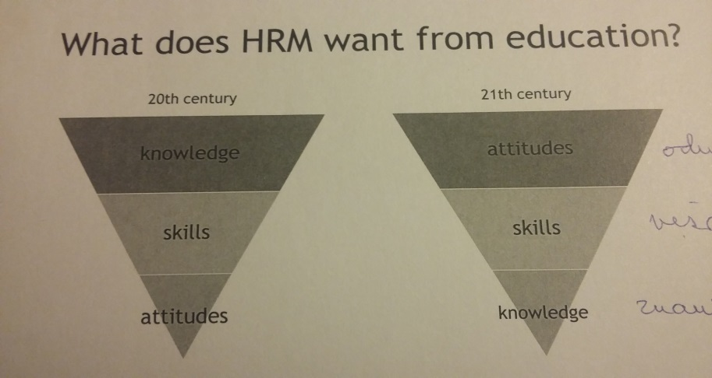
Načrt in predstavitev šole 21. stoletja
- Fleksibilnost
- Izbirnost
- Sodelovalnost in vodenje
- Individualnost – prilagajanje posamezniku
- Prilagodljivost med formalnim in neformalnim učenjem
- Povratne informacije

